SCHREIBBEWERB

Name der Schülerin/des Schülers: Wagner Leon
Alter: 9 Schule: VS Randegg
Klasse: 4b Ort: 3263 Randegg

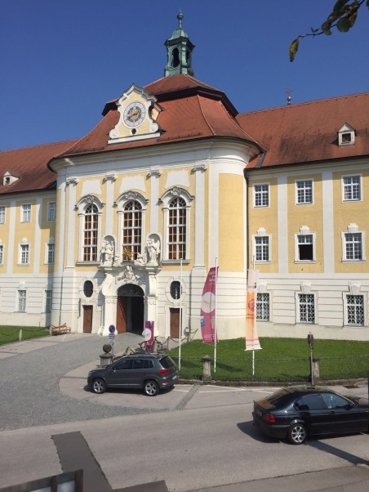
Foto:„Stift Seitenstetten“ – Pauli und Nico P., NMS Seitenstetten-Biberbach
Ein wenig verloren
Jennifer Pruckner

Benjamin stand in dem großen Hof und schaute zur Spitze des hoch in den Himmel ragenden Kirchturms auf. Unter seinen Schuhsohlen knirschte der Kies, wenn er sachte vor und zurück wippte. Um ihn herum standen viele Leute, unterhielten sich oder machten Fotos. An einem schönen Tag wie heute war Seitenstetten gut besucht.
In diesem Moment kam eine Gruppe in Begleitung einer jungen, blonden Reiseleiterin durch das offenstehende Kirchenportal. Kaum waren sie draußen, setzten die Leute ihre Hüte und Sonnenbrillen auf.
Benjamin sah sich um. Er hatte vielleicht eine halbe Minute hier gestanden, doch seine Eltern schienen in der kurzen Zeit verschwunden zu sein. Unter all den Besuchern waren sie nicht zu entdecken.
Wo konnten sie sein? Als erstes griff er nach seinem Handy. Doch was für ein Pech,
er hatte keinen Empfang, um seine Eltern anzurufen. Dann fiel ihm ein, dass seine
Eltern sich gerne die Bücherei anschauen wollten. Kurz darauf ging Benjamin in die
Bücherei. In der Bücherei angekommen schaute er sich überall um. Leider
vergeblich, seine Eltern waren nicht da.
Benjamin ging durch den Haupteingang des Stiftes hinaus und rannte Richtung
Parkplatz. Er dachte dass sie vielleicht schon beim Auto auf ihn warteten. Aber beim
Auto stand leider keiner. Langsam war er schon verzweifelt und ihm gingen die
Ideen aus, wo er noch suchen konnte. Doch dann bekam er auf sein Handy eine
Nachricht. Drinnen stand: „Wir gehen in die Kirche, gleich fängt die heilige Messe
an. Wir treffen uns dort.“ Benjamin lief zurück zur Stiftskirche. Er war sehr
erleichtert dass er seine Eltern wieder fand. Nach der Kirche gingen sie in den
wunderschönen Hofgarten spazieren.

